《编译原理》软件工程2005级期终考卷

学号： 姓名：
说明:1.本考卷中大写字母∈V_{N} ，其他符号∈V_{T；} 2、试卷中一、二两题请作在考卷上

- 概念题（15分）
1、编译过程一般分为几个阶段？各阶段的输入输出分别为什么？

2、对下列状态转换图，写出状态0的处理过程：
0
1
2
字母
其他
数字
字母
其中：状态2的过程为proc2.
3、文法G为：
SaAB
Aa
B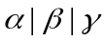
则判断G为LL（1）文法的条件是：

二、判断题（10分。注：每答对一题得+2分；答错一题得-2分；不答者得0分）
1、设∑为{a，b}，则a，ba，{∑}，Ø都是∑上的正规式。 （ ）
2、对于上下文无关文法G[S]，若 SαABαβγ则A一定是一条产生式规则，其中α,β,γ∈（V_{T}∨V_{N}）* （ ）
3、对于逆波兰后缀式，无论从哪头开始分析均可得到唯一正确的分解。（ ）
4、LR（0）分析法是一种规范归约法。 （ ）
5、算符优先分析法只能用来分析算符优先文法。 （ ）
三、（10分）设文法G3为：SAaBc
AAa|a
Bb
求句型AaBc的最左素语。
四、（20分）设文法G[S]为
SaAcB 问：1、该文法是否为算符文法，为什么？
AAb|b 2、构造算符优先关系表。
Bd 3、该文法是否可改造为LL（1）文法，为什么？

五、（本题20分）设文法G为： EeAf|eBg
AaA|a
BBb|a
对于输入串eaaaf，采用LR（0）、LL（1）、SLR（1）等方法中合适的一种进行分析。

六、（25分）有作控制用的布尔表达式文法G[E]及其语义动作如下：
- 构造SLR（1）分析表（若不是SLR(1)）的，则说明理由）
- 分析布尔式a∨b<c的四元式生成过程，并画出最后的真假链表。
- 给出语句IF a∨b<c THEN I:=m*n ELSE I:=m+n的完整四元式序列。
文法G[E]：
(1)Ei<i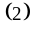 {E.TC:=NXQ; E.FC=NXQ+1;
GEN(J<,ENTRY(i),ENTRY(i),O);GEN(J, , ,0)}
(2)EAE {E.FC:=E.FC; E.FC:=MERGE(A.TC ,E.TC)}
(3)AB∨ {BACKPATCH(B.FC ,NXQ); A.TC:=B.TC}
(4)Bi {B.TC:=NXQ; B.FC:=NXQ+1;
GEN(Jnz, ENTRY(i), ,0); GEN(J, , ,0)}
软件0501班编译原理考试答案及评分细则
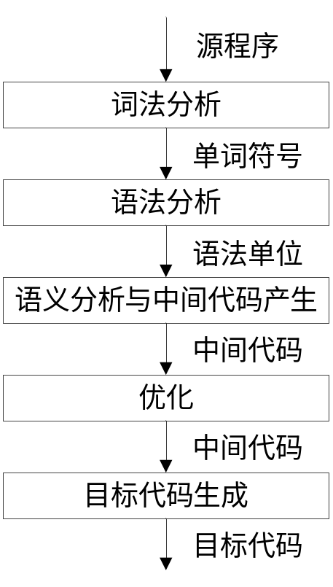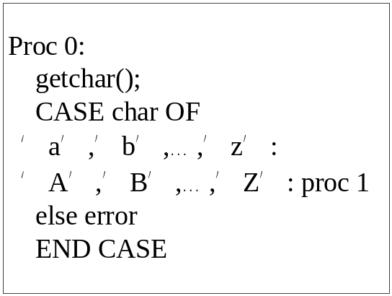
2、(5分)

3、(5分)
条件：
（1）文法G不含左递归；
（2）对于每个非终结符，First(α)、First(β)、First(γ)两两不相交；
（3）对于每个非终结符，不含能推出ε的产生式，故不考虑非终结符的First集和Follow集相交的情况。
二、（每小题2分）
1、×； 2、×； 3、√； 4、√； 5、√。
三、（10分）
方法一：
句型AaBc的语法树为：
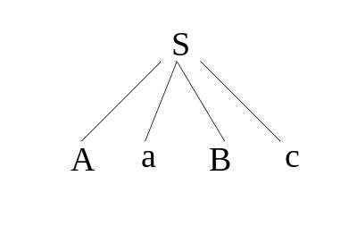故AaBc即为所求最左素短语。
方法二：
FIRSTVT(S)={a}, LASTVT(S)={c},
FIRSTVT(A)={a}, LASTVT(A)={a},
FIRSTVT(B)={b}, LASTVT(B)={b}。
则有：
 | a | b | c | #
a | > | < | = | >
b |  |  | > | >
c |  |  |  | >
# | < | < | < | =

对于#AaBc#，#<a，a=c，c>#，则最左素短语为AaBc。
四、（20分）
1、该文法是算符文法。因为其任一产生式的右部都不含相继（并列）的非终结符，即不含如下形式…QR…的产生式右部。 （4分）
2、FIRST(S)={a}, LAST(S)={c},
FIRST(A)={b}, LAST(A)={b},
FIRST(B)={d}, LAST(B)={d}。 （3分）
构造算符优先关系表如下：
（5分）

 | a | b | c | d | #
a |  | < | = |  | >
b |  | > | > |  | >
c |  |  |  | < | >
d |  |  |  |  | >
# | < | < | < |  | =
3、该文法可以改造为LL（1）文法。 （8分）
原因：
- 消除左递归：S→aAcB
A→bA’
A’→bA’|ε
B→d；
② FIRST(A)={a}, FOLLOW(A)={c},
FIRST(A’)={b, ε}, FOLLOW(A’)={c},
FIRST(B)={d}, FOLLOW(B)={#},
FIRST(S)={a}, FOLLOW(S)={#},
对于每个非终结符的各个产生式的FIRST集两两不相交；
③ 对于A’，FIRST（A）∩FOLLOW（A）=Φ。
综上所述，原文法可以改造成LL（1）文法。
五、（20分）
原文法不是LL（1）文法，故不能直接使用LL（1）分析法进行分析。
步骤如下：
1、拓广文法：①E’→E ②E→eAf
③E→eBg ④A→aA
⑤A→a ⑥B→Bb
⑦B→a （2分）
2、项目集规范族：
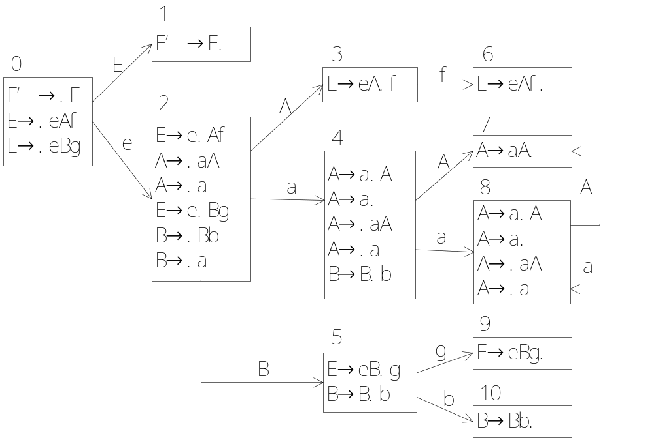（6分）
由此项目集规范族可判断，原文法非LR（0）文法，故不能直接使用LR（0）分析法进行分析。因此，使用SLR（1）分析法分析原文法。
3、构造SLR（1）分析表如下：
FOLLOW(A)={f}；FOLLOW(B)={b,g}；FOLLOW(E)={#}。
 | ACTION |  |  |  |  |  | GOTO
状态 | a | b | e | f | g | # | A | B | E
0 |  |  | S2 |  |  |  |  |  | 1
1 |  |  |  |  |  | acc
2 | S4 |  |  |  |  |  | 3 | 5
3 |  |  |  | S6
4 | S8 | r7 |  | r5 | r7 |  | 7
5 |  | S10 |  |  | S9
6 |  |  |  |  |  | r2
7 |  |  |  | r4
8 | S8 |  |  | r5 |  |  | 7
9 |  |  |  |  |  | r3
10 |  | r6 |  |  | r6
（6分）
4、分析输入串eaaaf如下：
步骤 | 状态 | 符号 | 输入串 | 动作
1 | 0 | # | eaaaf# | 预备
2 | 02 | #e | aaaf# | 移进
3 | 024 | #ea | aaf# | 移进
4 | 0248 | #eaa | af# | 移进
5 | 02488 | #eaaa | f# | 移进
6 | 02487 | #eaaA | f# | 归约
7 | 0247 | #eaA | f# | 归约
8 | 023 | #eA | f# | 归约
9 | 0236 | #eAf | # | 移进
10 | 01 | #E | # | 归约
11 |  | acc |  | 接受
（6分）
六、（25分）
1、步骤：
（1）拓广文法：①E’→E ②E→i⁽¹⁾<i⁽²⁾
③E→AE⁽¹⁾ ④A→B∨
⑤B→i （2分）
（2）项目集规范族：
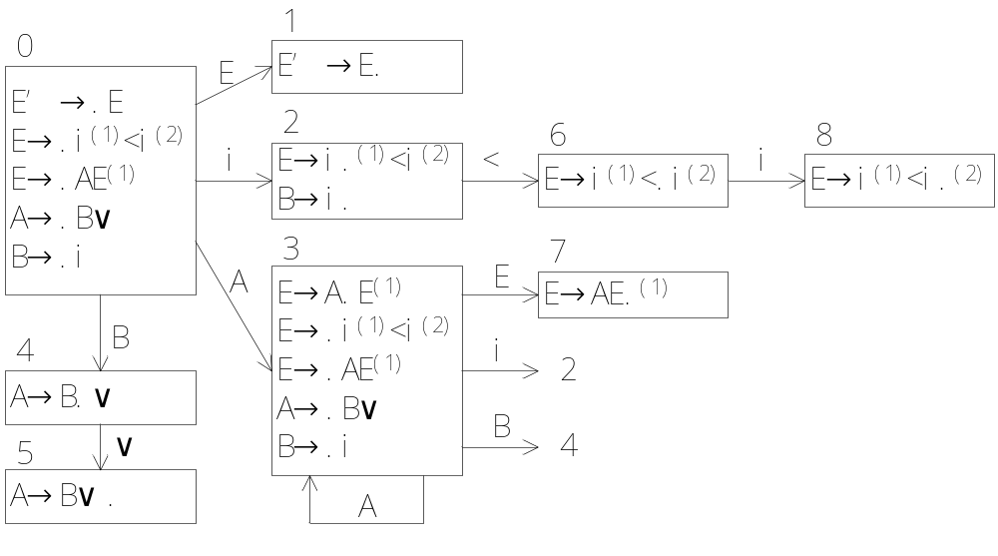
（6分）
（3）SLR（1）分析表如下：
FOLLOW(E)={#}；FOLLOW(A)={i}；FOLLOW(B)={ ∨}。
 | ACTION |  |  |  | GOTO
状态 | i | < | ∨ | # | E | A | B
0 | S2 |  |  |  | 1 | 3 | 4
1 |  |  |  | acc
2 |  | S6 | r4
3 | S2 |  |  |  | 7 | 3 | 4
4 |  |  | S5
5 | r3
6 | S8
7 |  |  |  | r2
8 |  |  |  | r1
（6分）
2、分析输入串a∨b<c如下：
步骤 | 状态栈 | 符号 | 输入串 | 动作 | 四元式
1 | 0 | # | a∨b<c# | 预备
2 | 02 | #i | ∨b<c# | 移进
3 | 04 | #B | ∨b<c# | 归约 | B.TC=1,B.FC=2;  Gen(Jnz,a,_,0);  Gen(J,_,_,3);
4 | 045 | #B∨ | b<c# | 移进
5 | 03 | #A | b<c# | 归约 | A.TC=B.TC=1;  BackPatch(2,3);
6 | 032 | #Ai | <c# | 移进
7 | 0326 | #Ai< | C# | 移进
8 | 03268 | #Ai<i | # | 移进
9 | 037 | #AE | # | 归约 | E.TC=3,E.FC=4;  Gen(J<,b,c,0);  Gen(J,_,_,0);
10 | 01 | #E | # | 归约 | E.FC=4;  E.TC=MERG(1,3);
11 |  | acc |  | 接受
（6分）
整理：
- Gen(Jnz,a,_,0)
- Gen(J,_,_,3)
- Gen(J<,b,c,1)
- Gen(J,_,_,0)

真出口为3；
假出口为4。 （2分）

3、四元式：
1、（Jnz,a,_,5）
2、(J,_,_,3)
3、(J<,b,c,5)
4、(J,_,_,8)
5、(*,m,n,T1)
6、(:=,T1,_,I)
7、(J,_,_,10)
8、(+,m,n,T2)
9、(:=,T2,_,I)
10、……

（1）引论
编译程序，编译过程，编译程序的结构。
（2）高级语言及其语法描述
上下文无关文法，语法分析树，二义性。
（3）词法分析
正规表达式，NFA，DFA，词法分析器设计。
（4）语法分析-自上而下分析
清除左递归，提左因子，递归下降子程序，预测分析表构造，LL（1）方法。
（5）语法分析-自下而上分析
算符优先表构造，符符优先函数构造，LR（0）分析表构造，SLR分析表构造，以及规范LR分析表构造。
（6）属性文法和语法引导翻译
S属性文法，S-属性文法的自下而上计算，L-属性文法和自顶而下的翻译。
（7）语文分析和中间代即产生
各种语句到四元式的翻译方法，包括说明语句，赋值语句，布尔表达式，控制语句，数组引用，过程调用。
（8）符号表
符号表的组织和使用方法。
（9）运行时存储空间组织
静态存储分配，动态存储分配，活动记录，Display表运行时的组织。
（10）优化
优化概述，局部优化，基本块的DAG表示及其应用。
（11）代码生成
简单代码生成器，寄存器分配，DAG目标代码。
本课程的重点内容
词法分析、语法分析、语义分析及中间代码生成优化。
本课程的难点内容
正规表达式、NFA、DFA、LL（1）分析、算符优先分析、LR（0）、SLR（1）、LR（1）分析。

